

TPR

Test Performance Report

**Versione <Infiniti 2.00>**



1. **Introduzione**

In questo documento “Infiniti_TestPerformanceV1.0”.

Non avendo un documento di requisiti che riporta le richieste reali del sistema, utilizzeremo dei valori ipotizzati come riferimento.

Per testare il sistema Infiniti V1.0 è stato utilizzato il performance test di Azure, servizio nativo offerto dalla piattaforma.

Per avere anche una fonte esterna per il test è stato utilizzato il tool “Webserver Stress Tool 8”, in particolare per le stesse funzionalità testate con il servizio di test delle performance di azure, in particolare test di RAMP: tipologia di test che vede l'aumentare del carico di richieste da un solo utente utente al numero specificato di utenti (40).

1. **Esecuzione dei test**

Test di accesso a Infiniti, 40 User (limite imposto da Azure)

|  |  |  |
| --- | --- | --- |
| **Type** | **Source** | **Message** |
| Info | Other | 250 virtual-users minutes will be charged for this run. |
| Info | Validation | This load test will run using 1 Internet Protocol (IP) addresses. |
| Info | Validation | This run is expected to use 250 virtual-user minutes. The actual consumption will be reported once the run ends. |
| Info | Validation | This load test will run using 1 agent cores. |
| Info | Other | This run was requested by 'Francesco Garofalo' using the Azure DevOps Services Organization 'clt-[..]’. |

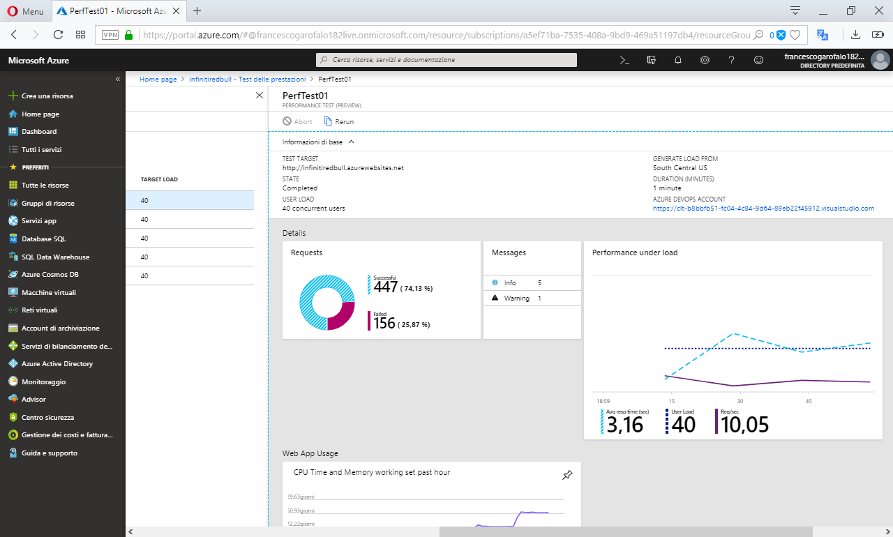

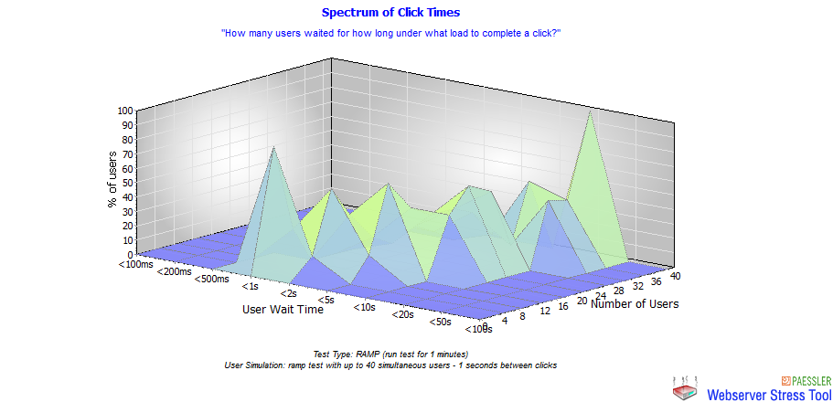

Test di per ricerca a Infiniti, 40 User (limite imposto da Azure)

In questo caso non è solo la pagina web su azure ad essere caricata ma anche la richiesta al database, effettuando la stessa ricerca su uno stesso prodotto si nota come all’inizio il picco sia più alto poiché i primi utenti hanno una priorità sempre maggiore poi man mano cala la velocità poiché aumentano gli utenti ma allo stesso tempo il database viene messo sotto stess dalle richieste e si ha un peggioramento nella velocità di caricamento.

Rispetto alla versione 1.0 non si notano cambiamenti evidenti.

